用户需求书（暂定）
一、项目概况
1、项目名称：2027年度中山市东升医院医用气体配送服务项目
2、项目内容：为满足临床科室对氧气、氮气、二氧化碳等医用气体的使用需求，医院拟委托一家公司，进行医用气体的配送及售后服务。
3、项目预算金额：元
4、供货期限：一年
5、报价：报价包括但不限于货物配送、运输、验收、钢瓶检定和周转等相关服务，以及完成本项目所需的其他相关费用。
二、项目清单
序号 | 货物名称 | 单位 | 规格 | 纯度（%） | 预估数量 | 价格（元/瓶） | 备注
1 | 医用氧（气态） | 瓶 | 2.4升 | ≥99.5 | 0 |  | 药品级
2 | 医用氧（气态） | 瓶 | 6升 | ≥99.5 | 144 |  | 药品级
3 | 医用氧（气态） | 瓶 | 10升 | ≥99.5 | 72 |  | 药品级
4 | 医用氧（气态） | 瓶 | 40升 | ≥99.5 | 3 |  | 药品级
5 | 液氮 | 罐 | 15升 | ≥99.999 | 209 |  | 皮肤科
6 | 高纯二氧化碳 | 瓶 | 40升 | ≥99.5 | 18 |  | 检验科、手术室
7 | 氩气 | 瓶 | 40升 | ≥99.99 | 0 |  | 胃镜室
备注：以上数量为2024年10月1日至2025年9月30日的配送量，实际配送数量以采购人的需求为准。
三、质量要求
1、医用氧质量符合《中华人民共和国药典 （2020年版）“氧”》的要求，其他气体符合国家相关质量标准，严禁提供假冒伪劣产品，严禁用工业氧气冒充医用氧气。
2、 医用氧须具备省药监部门核发的有效的《药品注册批件》或《药品再注册批件》，上面标明药品通用名称：“氧”不限规格品种。
3、高纯气体具有生产厂家的化验报告单和合格证，甲方有权每季度随机进行一次抽查送检，检测不合格的，按违约处理，检测费用由乙方承担。
4、每批产品有与货物批号相符的质量检验报告单和合格证;产品合格证标识上应具有以下内容:产品名称、规格、生产日期、生产批号、产品数量和纯度指标(%)、执行标准代号、生产企业名称、电话等。
5、服务商提供的盛装气体的钢瓶应符合国家安全质量要求，有检定合格钢印标志和检验机构出具的检验合格报告，在检定合格有效期内。
6、钢瓶的使用种类符合国家技术规范要求，是有国家钢瓶生产许可证的厂家生产的产品。
7、钢瓶颜色和标识符合国家规定，并且标识清晰、齐全，瓶体洁净、附件完好。
四、服务商资质要求
1、服务商须具备有效的省药监部门核发的《药品生产许可证》，范围为医用氧或医用氧分装。
2、服务商须具备省市应急管理部门核发的有效的《危险化学品生产许可证》或《危险化学品经营许可证》，许可范围包括氧、氮、二氧化碳、乙炔等。
3、服务商须具备交通运输管理部门核发的有效的《道路危险货物运输许可证》或《道路运输经营许可证》，经营范围包含本项目涉及到的危险货物运输。
4、服务商具有市场监督部门核发的有效的《移动式压力容器/气瓶充装许可证》许可范围含有“氧的压缩气体和冷冻液化气体气瓶充装”等。

五、配送要求
1、气体配送车辆应持有中山市交通运输局颁发的在有效期内的中山市危险化学品运输通行证（重点车辆标识）以确保医用氧气能够及时运送到位。
2、服务商需配备一名对接人，在每次配送气体前与采购人联系，确认配送医用气体的种类和数量，医用气体配送周期约为一个星期一次。紧急情况下服务商须提供全天候24小时的配送服务，不分时段、不分节假日在接到采购人通知后4小时内送达，并且 50分钟内提供医用气体，保证医用气体不中断。
4、服务商负责气体的运输及装卸，按采购人要求送到院内指定地点，运输过程中的一切责任、事故由中标人负全责。

六、供气设备服务要求
1、服务商须免费提供医用氧气、二氧化碳通用钢瓶给采购人使用，钢瓶由服务商负责检定、维护、易损件更换，采购人不再支付任何费用。灌装液氮运送到采购人三楼皮肤科后换装到采购人液氮罐内，并保证灌装后的液氮罐为满罐。
2、6升医用氧需配备三个压力表供临床科室使用，压力表由服务商负责检定、维护、易损件更换，采购人不再支付任何费用。
3、采购人2.4升、6升、10升及液氮供气设备规格型号需参照附件中的照片，保证气瓶能顺利接入采购人医疗设备并正常使用。
4、服务商负责为采购人制订医用气体使用和供气设备操作规程,协助采购人对医用气体实行规范管理。

七、违约责任
1、服务商配送的货物不符合合同规定的，采购人有权拒收，服务商须向采购人支付该批货物金额的10%的违约金,同样情况出现累计达三次的，采购人有权单方面解除合同。
2、气体在充装、配送，包括设备无及时保养、年审导致的事故，由此造成的一切责任和损失由服务商承担，且采购人有权单方面解除合同。
3、服务商提供的货物须符合国家有关安全标准，如通过验收且采购人已付货款的，服务商须退回该批货物货款，并承担因供货质量问题给采购人造成的损失，且采购人有权单方面解除合同，由此造成的一切损失由服务商承担。
4、如采购人在临时紧急情况下要求服务商进行配送，供应商未能按时按质按量完成配送服务的，每拖延一天，须向采购人支付拖欠货物金额的0.5%的违约金。服务商逾期超过二十天的，则向采购人支付拖欠货物金额的10%的违约金。超过合同规定的配送时间30天以上，采购人有权单方面解除合同，由此造成的一切损失由服务商承担。

八、验收与结算
1、货物验收时，服务商须提供送货单、质量检测报告等相应资料。送货单要由采购方签字确认品种、数量等信息。
2、每月结算一次，按合同单价与实际配送数量进行结算。
3、成交服务商须开具与响应文件中报价人名称、响应报价一致的有效全额增值税普通发票。凭验收资料、送货单、全额发票，采购人于6个月内支付相应费用。
4、特别说明：如成交供应商为中小企业，付款期限按《保障中小企业款项支付条例》执行。

附件：
序号 | 货物名称 | 单位 | 规格 | 现有供气设备
1 | 医用氧（气态） | 瓶 | 2.4L | 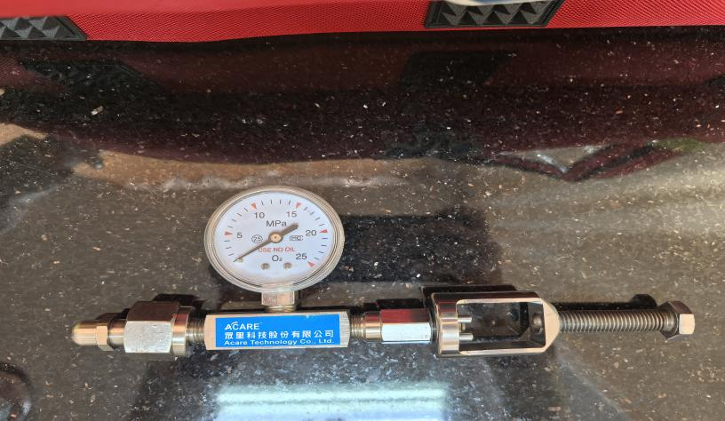  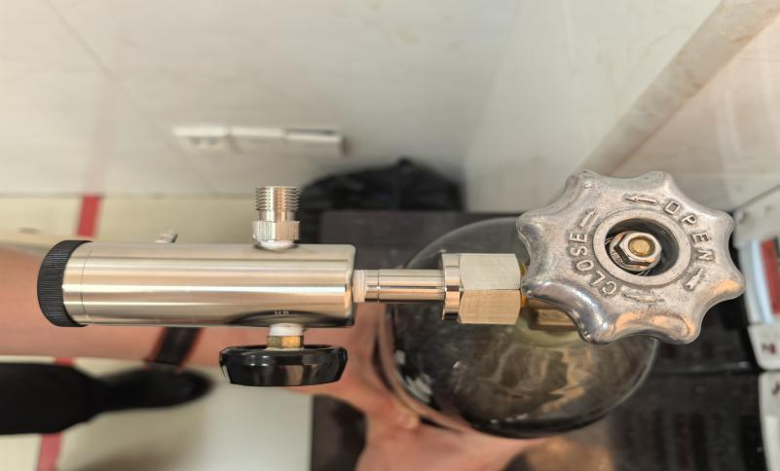  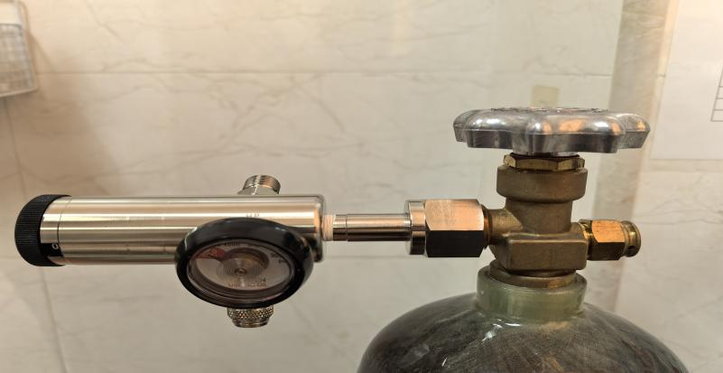  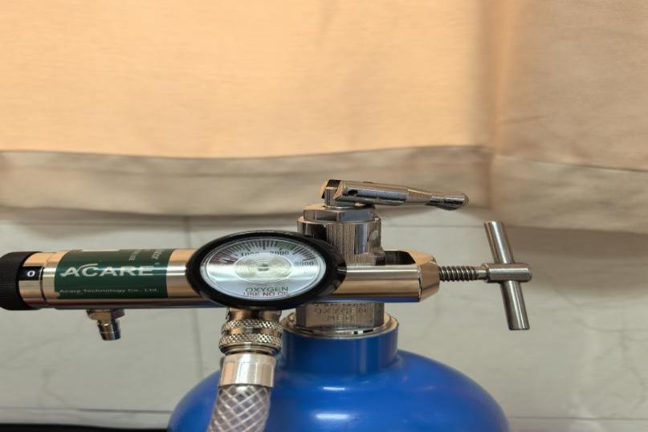
2 | 医用氧（气态） | 瓶 | 6L | 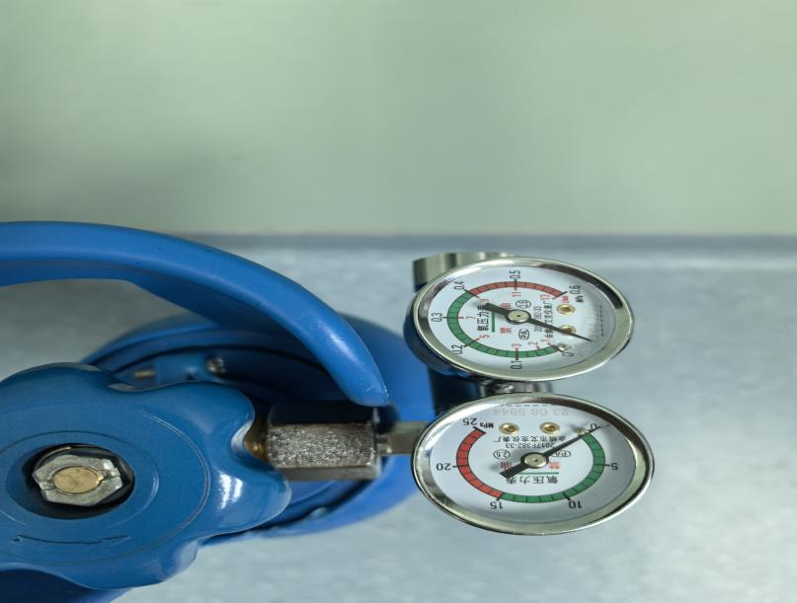  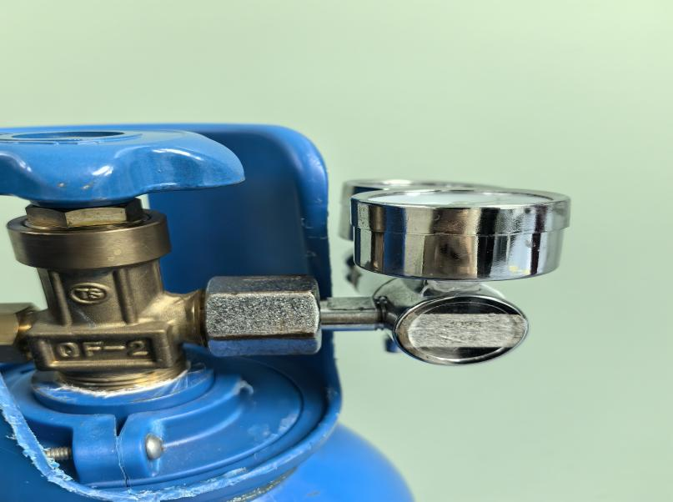  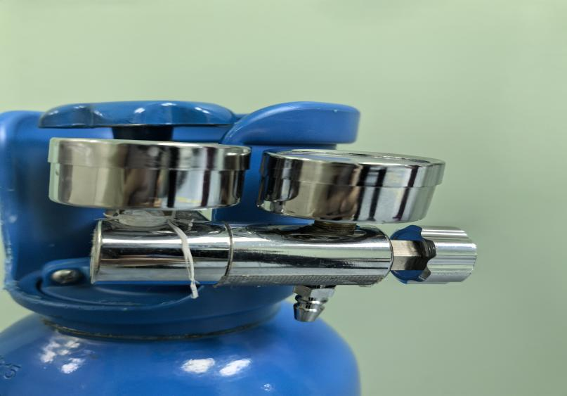
3 | 医用氧（气态） | 瓶 | 10L | 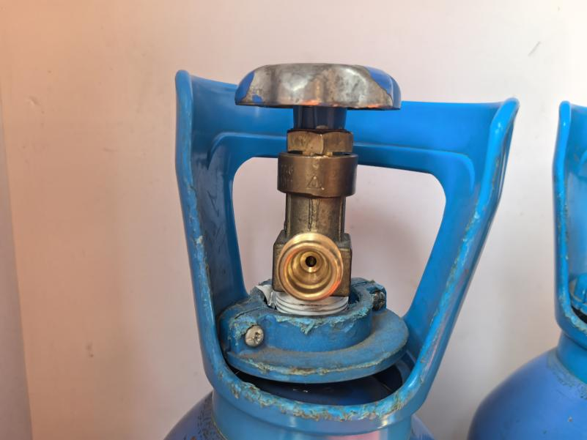  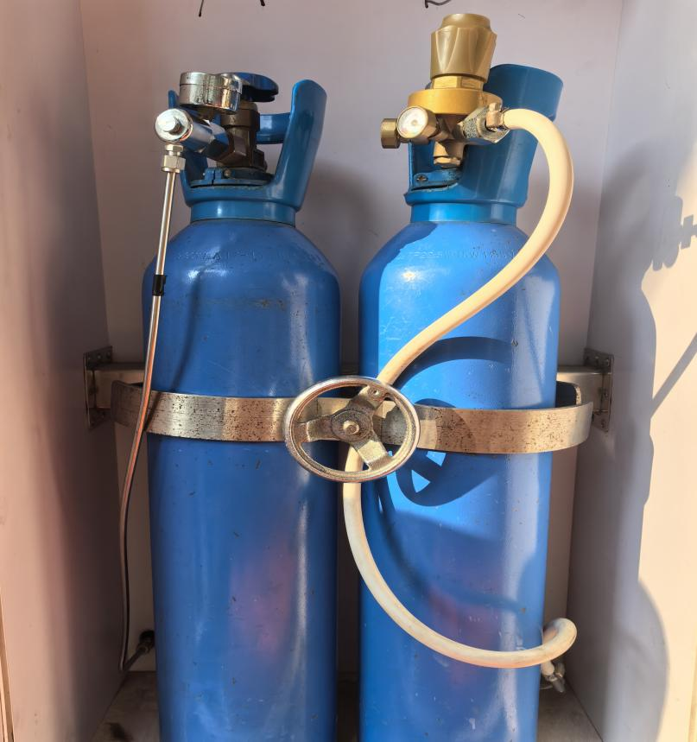
4 | 液氮 | 罐 | 15升 | 

